PROTECTOR LOAD AN530 УСТРОЙСТВО СТРАХОВАНИЯ ГРУЗОВ (до 500 кг) ОТ ПАДЕНИЯ – 12 м
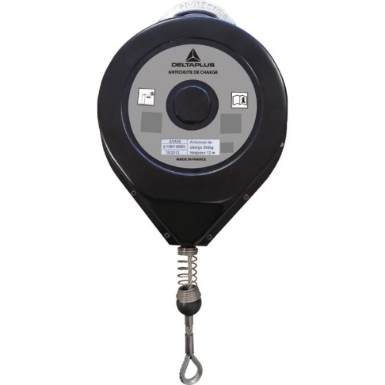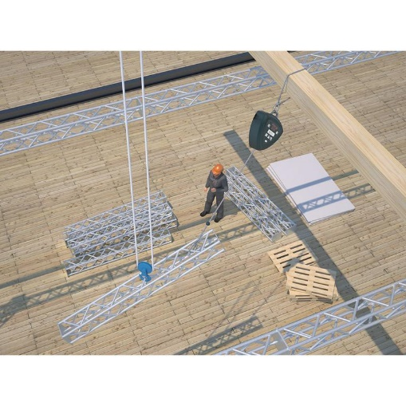
Цвет: черный
Размер: 12 м
СПЕЦИФИКАЦИЯ
Устройство страхования грузов массой до 500 кг от падения с самовтягивающимся тросом с энергопоглотителем. Устройство является страховочным, срабатывающим в случае:
- разрыва грузового стропа;
- отказа в работе грузоподъёмного механизма, удерживающего груз;
- чрезмерно высокой скорости спуска груза (более 0,4 м/с).
Металлический корпус. Трос из оцинкованной стали: диаметр - 6 мм, длина - 12 м. Размеры устройства (высота х ширина х толщина), мм: 342 х 256 х 120. Вес устройства - 11 кг. Устройство сохраняет работоспособность при температуре от - 32°C до + 50°C.
Предупреждение! Данное устройство не является средством индивидуальной защиты и не предназначено для защиты людей от падения.

ОСНОВНЫЕ ПРЕИМУЩЕСТВА ТОВАРА ДЛЯ ПОЛЬЗОВАТЕЛЯ
Встроенная система поглощения энергии, появляющейся при падении груза

